Успен ауданы бойынша 2018 жылға арналған жайылымдарды басқару және оларды пайдалану жөніндегі Жоспарды бекіту туралы
Күшін жойған
Павлодар облысы Успен аудандық мәслихатының 2017 жылғы 22 желтоқсандағы № 107/23 шешімі. Павлодар облысының Әділет департаментінде 2018 жылғы 11 қаңтарда № 5814 болып тіркелді. Күші жойылды - Павлодар облысы Успен аудандық мәслихатының 2018 жылғы 9 тамыздағы № 172/35 (алғашқы ресми жарияланған күнінен кейін күнтізбелік он күн өткен соң қолданысқа енгізіледі) шешімімен
Ескерту. Күші жойылды - Павлодар облысы Успен аудандық мәслихатының 09.08.2018 № 172/35 (алғашқы ресми жарияланған күнінен кейін күнтізбелік он күн өткен соң қолданысқа енгізіледі) шешімімен.
Қазақстан Республикасының 2017 жылғы 20 ақпандағы "Жайылымдар туралы" Заңының 8-бабы 1) тармақшасына, Қазақстан Республикасының 2001 жылғы 23 қаңтардағы "Қазақстан Республикасындағы жергілікті мемлекеттік басқару және өзін-өзі басқару туралы" Заңының 6-бабына сәйкес, Успен аудандық мәслихаты ШЕШІМ ҚАБЫЛДАДЫ:
1. Қоса беріліп отырған Успен ауданы бойынша 2018 жылға арналған жайылымдарды басқару және оларды пайдалану жөніндегі жоспар бекітілсін.
2. Осы шешімнің орындалуын бақылау аудандық мәслихаттың аграрлық мәселелер жөніндегі тұрақты комиссиясына жүктелсін.
3. Осы шешім алғашқы ресми жарияланған күнінен кейін күнтізбелік он күн өткен соң қолданысқа енгізіледі.
Сессия төрағасы,
аудандық мәслихат хатшысы | Р. Бечелова
Успен аудандық мәслихатының
2017 жылғы 22 желтоқсандағы
№ 107/23 шешімімен
бекітілген
Успен ауданы бойынша 2018 жылға арналған жайылымдарды
басқару және оларды пайдалану жөніндегі жоспар
1. Жалпы мәліметтер
1. Осы Успен ауданы бойынша 2018 жылға арналған жайылымдарды басқару және оларды пайдалану жөніндегі жоспар (бұдан әрі - Жоспар) Қазақстан Республикасының 2003 жылғы 20 маусымдағы Жер кодексіне, Қазақстан Республикасының 2001 жылғы 23 қаңтардағы "Қазақстан Республикасындағы жергілікті мемлекеттік басқару және өзін-өзі басқару туралы" және 2017 жылғы 20 ақпандағы "Жайылымдар туралы" Заңдарына, Қазақстан Республикасы Премьер-Министрінің орынбасары – Қазақстан Республикасы Ауыл шаруашылығы министрінің 2017 жылғы 24 сәуірдегі "Жайылымдарды ұтымды пайдалану қағидаларын бекіту туралы" № 173 бұйрығына және Қазақстан Республикасы Ауыл шаруашылығы министрінің 2015 жылғы 14 сәуірдегі "Жайылымдардың жалпы алаңына түсетін жүктеменің шекті рұқсат етілетін нормасын бекіту туралы" № 3-3/332 бұйрығына сәйкес әзірленді.
2. Жоспар жайылымдарды ұтымды пайдалану, жемшөпке қажеттілікті тұрақты қамтамасыз ету және жайылымдардың тозу процестерін болғызбау мақсатында қабылданады.
3. Жоспар:
1) осы жоспардың 1-қосымшасына сәйкес, құқық белгілейтін құжаттар негізінде жер санаттары, жер учаскелерінің меншік иелері және жер пайдаланушылар бөлінісінде Успен ауданының аумағында жайылымдардың орналасу схемасын (картасын);
2) осы жоспардың 2-қосымшасына сәйкес, жайылым айналымдарының қолайлы схемаларын;
3) осы жоспардың 3-қосымшасына сәйкес, жайылымдардың, оның ішінде маусымдық жайылымдардың сыртқы және ішкі шекаралары мен алаңдары, жайылымдық инфрақұрылым объектілері белгіленген картаны;
4) осы жоспардың 4-қосымшасына сәйкес, жайылым пайдаланушылардың су тұтыну нормасына сәйкес жасалған су көздерiне (көлдерге, өзендерге, тоғандарға, апандарға, суару немесе суландыру каналдарына, құбырлы немесе шахталы құдықтарға) қол жеткізу схемасын;
5) осы жоспардың 5-қосымшасына сәйкес, жайылымы жоқ жеке және (немесе) заңды тұлғалардың ауыл шаруашылығы жануарларының мал басын орналастыру үшін жайылымдарды қайта бөлу және оны берілетін жайылымдарға ауыстыру схемасын;
6) осы жоспардың 6-қосымшасына сәйкес, ауылдық округ, ауыл, кент маңында орналасқан жайылымдармен қамтамасыз етілмеген жеке және (немесе) заңды тұлғалардың ауыл шаруашылығы жануарларының мал басын шалғайдағы жайылымдарға орналастыру схемасын;
7) осы жоспардың 7-қосымшасына сәйкес, ауыл шаруашылығы жануарларын жаюдың және айдаудың маусымдық маршруттарын белгілейтін жайылымдарды пайдалану жөніндегі күнтізбелік графикті қамтиды.
4. Жоспар жайылымдарды геоботаникалық зерттеп-қараудың жай-күйі туралы мәліметтер, ветеринариялық-санитариялық объектілер туралы мәліметтер, иелерін – жайылым пайдаланушыларды, жеке және (немесе) заңды тұлғаларды көрсете отырып, ауыл шаруашылығы жануарлары мал басының саны туралы деректер, ауыл шаруашылығы жануарларының түрлері мен жыныстық жас топтары бойынша қалыптастырылған үйірлердің, отарлардың, табындардың саны туралы деректер, шалғайдағы жайылымдарда жаю үшін ауыл шаруашылығы жануарларының мал басын қалыптастыру туралы мәліметтер, екпе және аридтік жайылымдарда ауыл шаруашылығы жануарларын жаю ерекшеліктері, малды айдап өтуге арналған сервитуттар туралы мәліметтер және мемлекеттік органдар, жеке және (немесе) заңды тұлғалар берген өзге де деректер ескеріле отырып қабылданды.
2. Аудан жер қорының жағдайы
5. Успен ауданы Павлодар қаласынан солтүстік-шығысқа қарай Павлодар облысының шығысында орналасқан және солтүстік-батыста Қашыр ауданымен, оңтүстік-батыста Павлодар ауданымен, оңтүстік-шығыста Шарбақты ауданымен, шығыста Ресей Федерациясы жерлерімен шекараласады. Аудан орталығы - Успен ауылы. Әкімшілік-аумақтық бөлінісі 9 ауылдық округтерде және 3 елді мекендерде орналасқан 21 ауылдық елді мекендерден тұрады.
Аудан климаты күрт континенттік, қыс салыстырмалы суық, жаз ыстық. Қаңтарда ауаның жылдық орташа температурасы Цельсий бойынша -18 – -19 градус, шілдеде Цельсий бойынша +20 – +21 градус. Жауын-шашынның жылдық орташа мөлшері – 200-300 миллиметр.
6. Успен ауданы жерлерінің жалпы алаңы 549 416 гектар (бұдан әрі - га), оның ішінде жайылым жерлері – 180 157 га.
Жерлер санаттары бойынша келесідей бөлінеді:
ауыл шаруашылығы мақсатындағы жерлер – 338 242 га;
елдi мекендердiң жерлерi – 78 448,39 га;
өнеркәсiп, көлiк, байланыс, ғарыш қызметі, қорғаныс, ұлттық қауіпсіздік мұқтажына арналған жер және ауыл шаруашылығына арналмаған өзге де жерлер – 2 026,88 га;
ерекше қорғалатын табиғи аумақтардың жерi, сауықтыру мақсатындағы, рекреациялық және тарихи-мәдени мақсаттағы жерлер – 11 544 га;
су қорының жерлерi – 22 924 га;
босалқы жерлер – 117 183,1 га.
3. Жайылым сипаттамасы
7. Жайылымдар ауданның табиғи-климаттық ерекшелігіне байланысты табиғи жайылымдар болып табылады. Екпе және аридтік жайылымдар жоқ.
Аудан аумағында қызыл қоңыр (қою-қызыл қоңыр) топырақ.
Аудан аумағы түрлі шөптесінді көделі даланың кіші аймағына енеді. 20 тұқымдасқа және 70 түрге жататын кең таралған гүлді өсімдіктердің шамамен 90 түрі бар. Ең көп таралған үш тұқымдастар: дәнді, күрделігүлділер және алаботалар, сондай-ақ бетеге, көде, жіңішке қоңырбас, жусанның әралуан түрлері.
Жайылымдық алқаптардың орташа өнімділігі 3,5 центнер/га.
Жайылымдардағы жемдердің қоры ұзақтығы 180-200 күн жайылым кезеңінде пайдаланылады.
4. Жайылымдарды пайдалану
8. Аудан аумағындағы негізігі жайылым пайдаланушылары ауыл шаруашылық құрылымдары болып табылады. Елді мекендерде тұрғындардың малы белгіленген жерлерде жайылады.
9. Аудан аумағында ауыл шаруашылығы жануарлары мал басының саны: жеке тұлғаларда – 16 868 бас ірі қара мал (бұдан әрі – ІҚМ), 20 513 бас ұсақ қара мал (бұдан әрі – ҰҚМ), 3 433 бас жылқылар; заңды тұлғаларда – 5 438 бас ІҚМ, 1 671 бас жылқылар. Жалпы аудан бойынша 22 306 бас ІҚМ, 20 513 бас ҰҚМ, 5 104 бас жылқылар бар.
10. Ауыл шаруашылығы жануарларының түрлері бойынша қалыптастырылған үйірлер, отарлар, табындар келесідей бөлінген:
83 ІҚМ үйір;
21 ҰҚМ отар;
22 жылқылар табын.
5. Ветеринариялық-санитарлық объектілер
11. Успен ауданында 29 ветеринариялық-санитарлық объектілер, соның ішінде: 12 мал көмінділері, 12 мал дәрігерлік пункттері, 5 мал соятын пункт қызмет істейді.
6. Малды айдап өтуге арналған сервитуттар
12. Малды айдап өтуге арналған сервитуттар белгіленбеген.
Успен ауданы бойынша 2018
жылға арналған жайылымдарды
басқару және оларды
пайдалану жөніндегі жоспарға
1-қосымша
Құқық белгілейтін құжаттар негізінде жер санаттары, жер
учаскелерінің меншік иелері және жер пайдаланушылар бөлінісінде
Успен ауданының аумағында жайылымдардың орналасу схемасы (картасы)
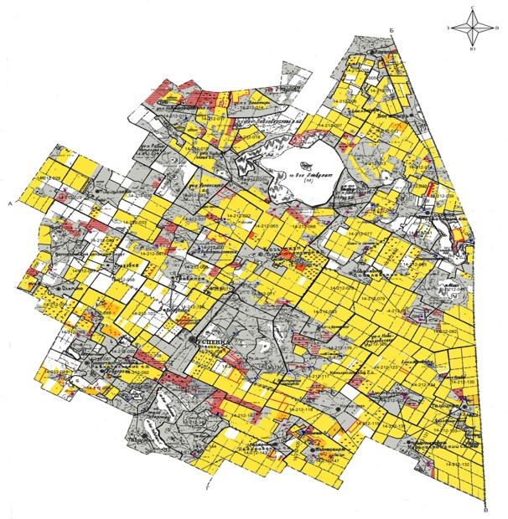

Шартты белгілер:

Успен ауданы бойынша 2018
жылға арналған жайылымдарды
басқару және оларды
пайдалану жөніндегі жоспарға
2-қосымша
Жайылым айналымдарының қолайлы схемалары
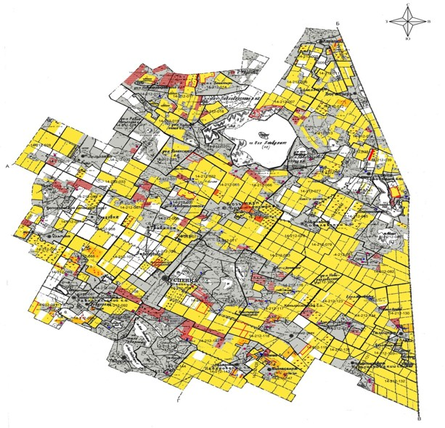

Шартты белгілер:
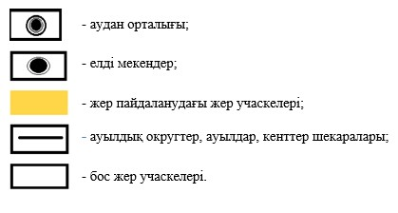

Успен ауданы бойынша 2018
жылға арналған жайылымдарды
басқару және оларды
пайдалану жөніндегі жоспарға
3-қосымша
Жайылымдардың, оның ішінде маусымдық жайылымдардың
сыртқы және ішкі шекаралары мен алаңдары, жайылымдық
инфрақұрылым объектілері белгіленген картасы
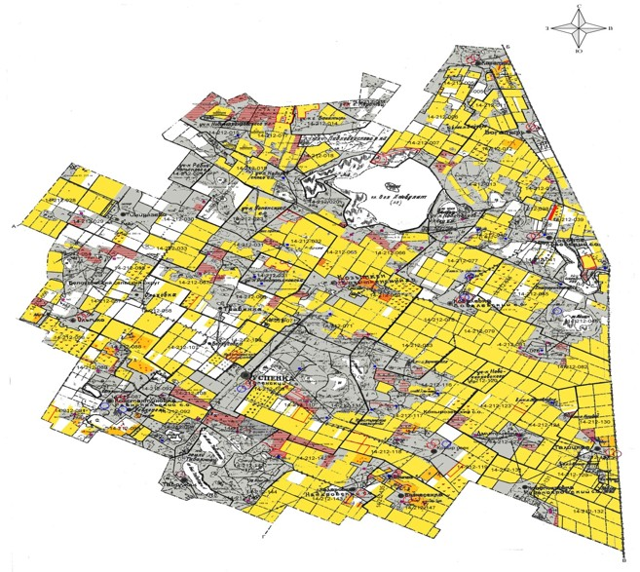

Шартты белгілер:
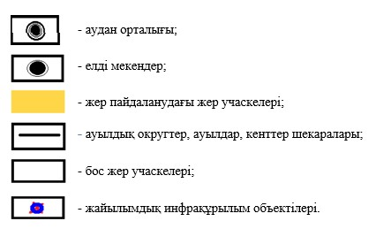

Успен ауданы бойынша 2018
жылға арналған жайылымдарды
басқару және оларды
пайдалану жөніндегі жоспарға
4-қосымша
Жайылым пайдаланушылардың су тұтыну нормасына сәйкес
жасалған су көздерiне (көлдерге, өзендерге, тоғандарға,
апандарға, суару немесе суландыру каналдарына, құбырлы
немесе шахталы құдықтарға) қол жеткізу схемасы
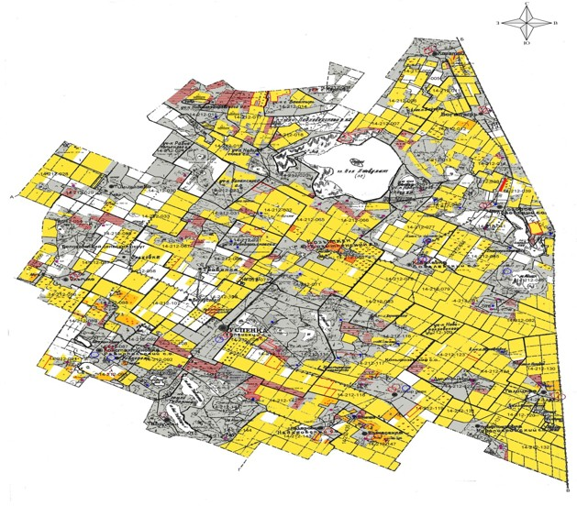

Шартты белгілер:

Успен ауданы бойынша 2018
жылға арналған жайылымдарды
басқару және оларды
пайдалану жөніндегі жоспарға
5-қосымша
Жайылымы жоқ жеке және (немесе) заңды
тұлғалардың ауыл шаруашылығы жануарларының мал
басын орналастыру үшін жайылымдарды қайта бөлу және
оны берілетін жайылымдарға ауыстыру схемасы
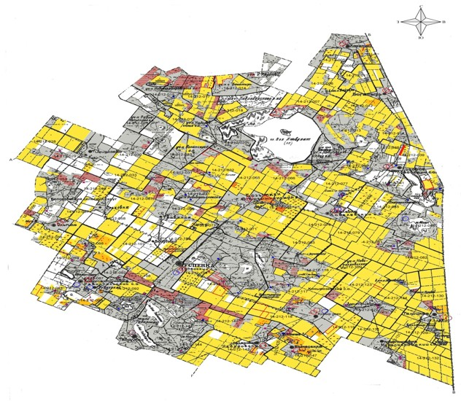

Шартты белгілер:
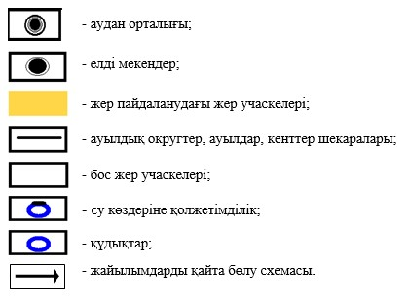

Успен ауданы бойынша 2018
жылға арналған жайылымдарды
басқару және оларды
пайдалану жөніндегі жоспарға
6-қосымша
Ауылдық округ, ауыл, кент маңында орналасқан
жайылымдармен қамтамасыз етілмеген жеке және (немесе)
заңды тұлғалардың ауыл шаруашылығы жануарларының
мал басын шалғайдағы жайылымдарға орналастыру схемасы
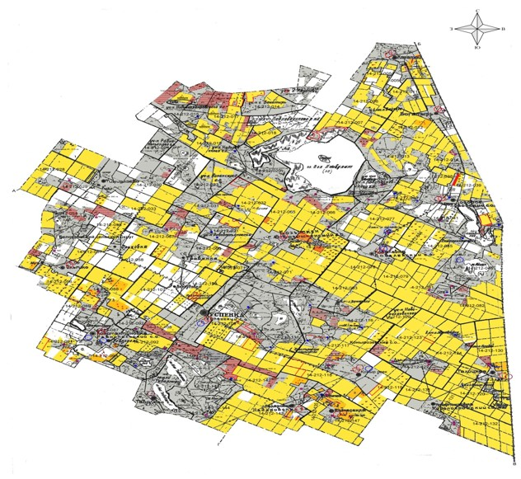

Шартты белгілер:

Успен ауданы бойынша 2018
жылға арналған жайылымдарды
басқару және оларды
пайдалану жөніндегі жоспарға
7-қосымша
Ауыл шаруашылығы жануарларын жаюдың және айдаудың
маусымдық маршруттарын белгілейтін жайылымдарды
пайдалану жөніндегі күнтізбелік графигі
№ р/с | Атауы | Шалғайдағы жайылымға малдардың айдап шығарылу мерзімі | Шалғайдағы жайылымнан малдардың қайтарылу мерзімі
1 | Қаратай ауылы | сәуір, 2 жартысы | қазан, 2 онкүндігі
2 | Богатырь ауылы | сәуір, 2 жартысы | қазан, 2 онкүндігі
3 | Лозов ауылдық округі | сәуір, 2 жартысы | қазан, 2 онкүндігі
4 | Ковалев ауылдық округі | сәуір, 2 жартысы | қазан, 2 онкүндігі
5 | Қозыкеткен ауылдық округі | сәуір, 2 жартысы | қазан, 2 онкүндігі
6 | Успен ауылдық округі | сәуір, 2 жартысы | қазан, 2 онкүндігі
7 | Белоусов ауылдық округі | сәуір, 2 жартысы | қазан, 2 онкүндігі
8 | Қоңырөзек ауылдық округі | сәуір, 2 жартысы | қазан, 2 онкүндігі
9 | Новопокров ауылдық округі | сәуір, 2 жартысы | қазан, 2 онкүндігі
10 | Надаров ауылдық округі | сәуір, 2 жартысы | қазан, 2 онкүндігі
11 | Равнополь ауылдық округі | сәуір, 2 жартысы | қазан, 2 онкүндігі
12 | Таволжан ауылы | сәуір, 2 жартысы | қазан, 2 онкүндігі

© 2012. Қазақстан Республикасы Әділет министрлігінің «Қазақстан Республикасының Заңнама және құқықтық ақпарат институты» ШЖҚ РМК

